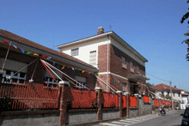
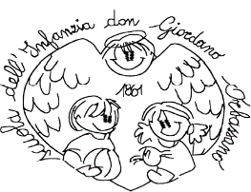
FONDAZIONE SCUOLA MATERNA” DON GIORDANO”
Sezioni Sezione
Infanzia Primavera

Sezione Internazionale

Elenco delle persone autorizzate al ritiro, al termine dell’orario scolastico, del bambino/a __________________________________

il presente elenco è valido per tutti gli anni di frequenza e potrà essere aggiornato solo mediante comunicazione scritta utilizzando sempre il predetto modulo.
nome e cognome | rapporto o parentela | Documento riconoscimento

Firma leggibile

_______________________ ______________________
padre o chi ne fa le veci madre o chi ne fa le veci

Fondazione scuola materna don Giordano – Via Fabio Filzi, 12 -10043 Orbassano telef. 0119002483
C.F.: 86008230012 P.I.:02446250017 – email: sc.matdongiordano@libero.it – sc.matdongiordano@pec.cssisrl-to.it Sito: scuolamaternadongiordano.it

